Домашнее задание по сольфеджио 6 класс

- Повторить новую тему - уменьшенный вводный (УмVII7) и малый вводный (MVII7) септаккорды VII ступени.
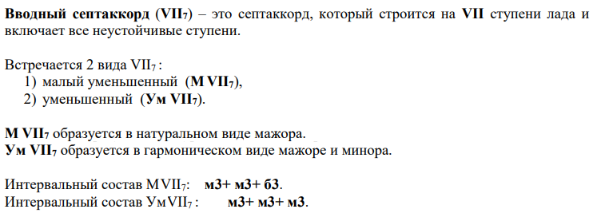
Как и любой другой септаккорд, VII7 имеет три обращения: VII65, VII43 и VII2.
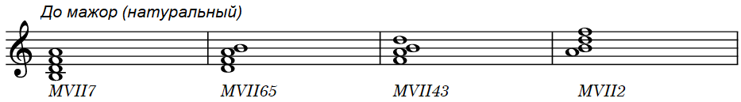

Разрешаются и MVII7, и УмVII7 в тоническое трезвучие с удвоенной терцией (и в мажоре, и в миноре).
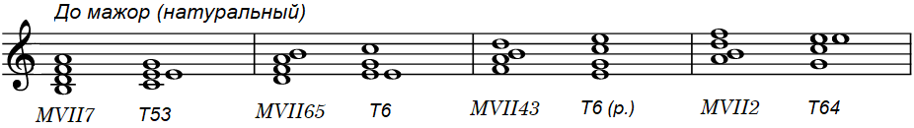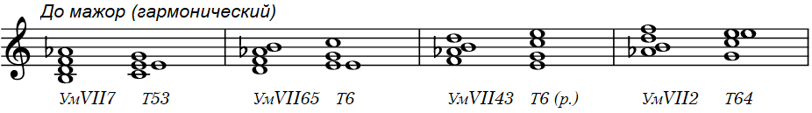
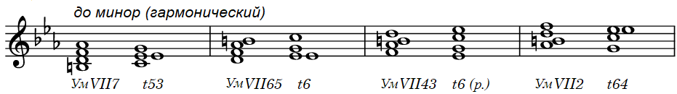

- Постройте MVII7 и УмVII7 с обращениями и разрешениями (по образцу) в Ля мажоре натуральном и гармоническом.

Дорогие ребята и родители!
По всем вопросам (непонятная тема, трудности с домашним заданием и др.) можно и нужно писать мне на почту darsert.solf@gmail.com

